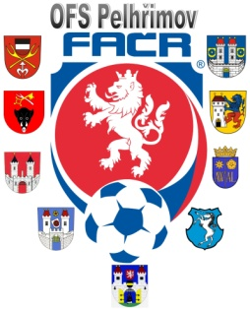

Fotbalová Asociace české republiky

Okresní fotbalový svaz PELHŘIMOV, Friedova 1464, 393 01, Pelhřimov

Zahájení disciplinárního řízení

Datum: 30.10.2017

DK OFS:

Oddíl TJ Vysočina Petrovice ( 6130241), č. utkání 2017613A2A0103

Oddíl TJ Sokol Plačkov (6130251), č. utkání 2017613A1A1301

Mareš Ladislav (76021323), Senožaty, č. utkání 2017613A2A1105

Václav Hrkal
předseda DK OFS

